Neděle Masopustní 15. února 2026
1.Dnešní masopustní neděli se konají rodinné bohoslužby. Děkujeme sestře farářce, Es bandu, Gábi Tomáškové a všem, kteří je připravili. Po skončení bohoslužby je pro děti připraveno „smyslohraní“.
2. Za týden 22. února je již První postní neděle. V Plzni bude kázat bratr Jiří Tomášek a v Tlučné sestra farářka Kristýna.
3. Program v týdnu:
- Středa 18. 2. od 18.00 – Popeleční středa: bohoslužby s VP
- Čtvrtek 19. 2. od 15.00 – biblická hodina: Praotcové a pramatky
4. V presbyterně je k dispozici členům a přátelům sboru publikace o kostele ku příležitosti 100 let jeho otevření.
5. V pondělí 9. února zemřela sestra Jiřina Sedláková, členka našeho sboru. Dožila se krásných 99 let. Rozloučení se bude konat v úterý 17. února ve 14.00 v obřadní síni Ústředního hřbitova.
6. Diakonie Západ pořádá pro ty, kteří pečují o své dlouhodobě nemocné příbuzné on-line setkání s kaplanem Diakonie Ondřejem Pellarem. Jde o to poskytnout podporu neformálně pečujícím. Budou to 4 dopolední setkání od března do června. Pokud máte zájem nebo víte o někom, kdo by tuto službu potřeboval, řekněte, dám vám kontakt.
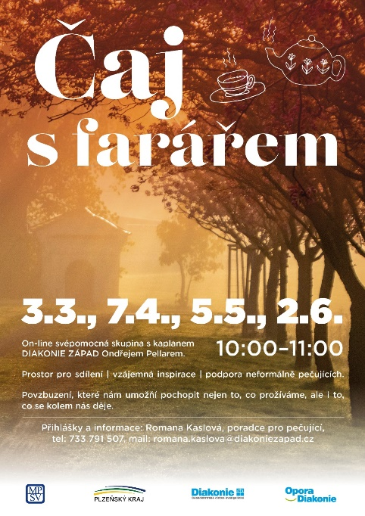

6. Sbírky:
- Dnešní sbírka je seniorátní sbírka na Podpůrný fond. Z tohoto fondu je poskytována výpomoc finančně slabším sborům v našem seniorátu na zaplacení personálního fondu a repartic.
- Každoročně v postním období (tedy až do Velikonoc). Diakonie ČCE s podporou synodní rady vypisuje Postní sbírku. Její výtěžek je určen na podporu dětí uprchlíků ze Sýrie a zranitelným libanonským rodinám v chudinské čtvrti na okraji Bejrútu. Tato sbírka je archová – je možno do ní přispět na účet sboru s poznámkou „postní sbírka“ nebo v hotovosti u bratra Petra Tichého.

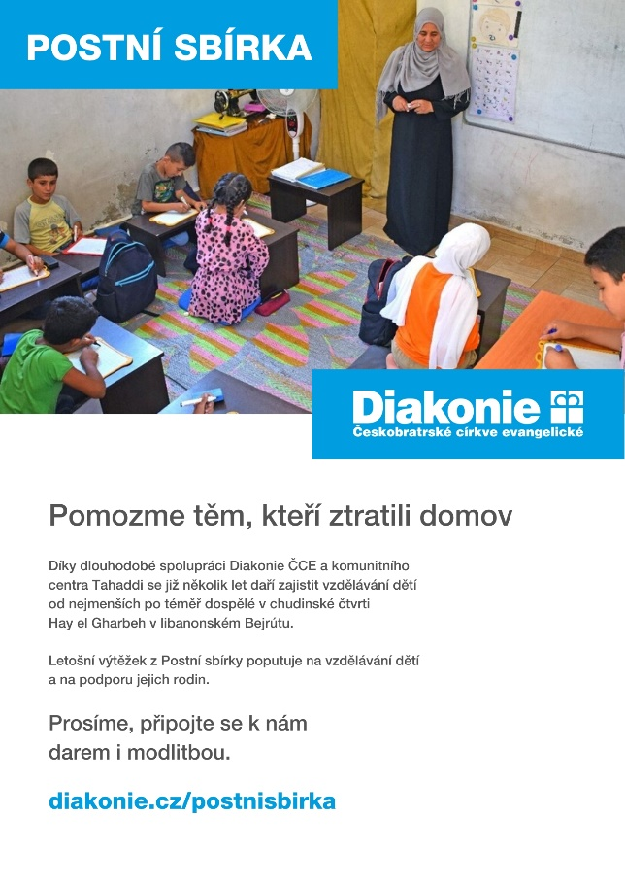
7. Po bohoslužbách jsme všichni zváni na kávu nebo na čaj.
8. Teď prosím ještě věnujte pozornost poslednímu ohlášení. Na neděli 22. března staršovstvo svolává Výroční sborové shromáždění. Proběhne při něm volba do staršovstva. Budeme volit 8 presbyterů a 4 náhradníky. V presbyterně je k nahlédnutí seznam členů s hlasovacím právem. Podle církevních řádů právo volit a hlasovat má dospělý člen sboru, který se účastní sborového života a v uplynulém roce zaplatil salár. Pokud byste chtěli tento seznam o někoho doplnit, obraťte se s návrhem na sestru farářku nebo bratra kurátora.
Církevní řády umožňují volbu na dálku pro ty, kteří ze zdravotních nebo jiných důvodů nemohou být na VSS přítomni. Pokud potřebujete tuto možnost využít, opět se obraťte na sestru farářku nebo bratra kurátora.

